**Encuesta de Evaluación del Sistema de Control de Productividad**

Principio del formulario

Hola, Por favor, invierta unos pocos minutos de su tiempo para rellenar el siguiente cuestionario.

**¿Piensas que nuestro sistema es fácil de navegar?**



**¿Crees que el contenido del sistema es claro y comprensible?**



**¿Encontraste lo que buscabas?**



**¿Encuentras el sistema intuitiva y fácil de navegar mientras te mueves por ella?**



**¿Te gusta el diseño gráfico del sistema?**



**¿Te gusta la fuente y el estilo del Sistema?**

**¿El sistema te trasmite confianza en nuestra empresa?**

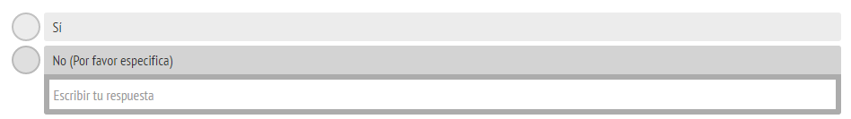

**¿Crees que el sistema despierta algunas emociones?**

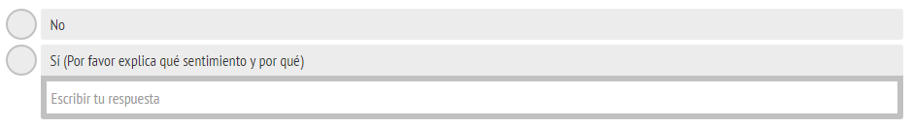

**Por favor indica tu sexo**



**¿Hay algo que cambiarías, añadirías o eliminarías para hacer el sistema más fácil de utilizar/navegar?**

